***СЕЛО РОДНОЕ В СЕРДЦЕ НАВСЕГДА, ТАМ ТВОЙ ИСТОК, ТВОЁ НАЧАЛО…***

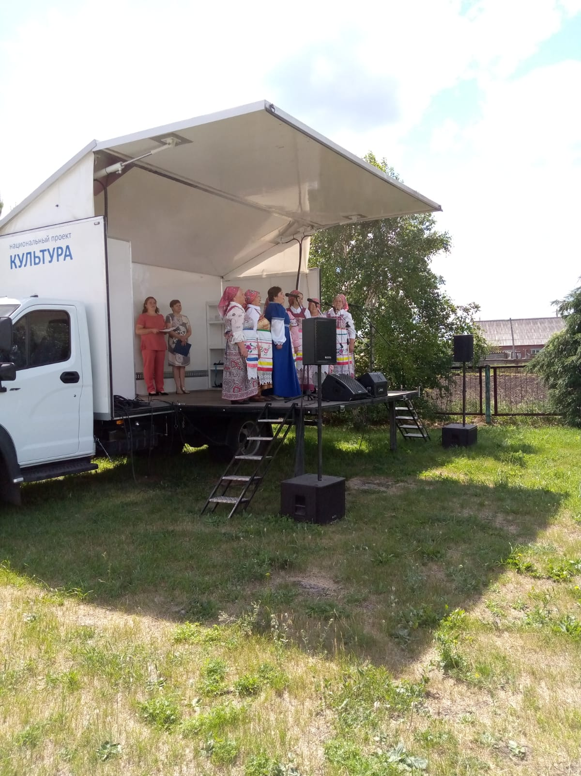

**Ярким, зрелищным событием стало праздничное мероприятие, посвящённое**

[**250-летнему юбилею села УСТЬ-ИЗЕС**](https://rural-fields.rbsmi.ru/gallery/350%20%D0%9B%D0%95%D0%A2/?clear_cache=Y)**, которое состоялось 20 июня 2021 года в день Великого праздника - Святая Троица.**

Бегут года, минуют века, сменяются поколения, а жизнь продолжается чередой событий. С того времени, когда в 1771 году, была открыта первая страница истории села, утекло много воды. И, конечно, с той поры многое изменилось, выросло не одно поколение усть-изесцев. Когда-то, давным-давно, состоявшее из нескольких дворов селение превратилось в большое красивое село, в котором сегодня насчитывается 180 дворов, где проживает свыше 500 человек.

Главное достояние села – это, безусловно, его трудолюбивые, отзывчивые, радеющие о процветании своей малой Родины люди. Усть-Изес – земля, взрастившая немало достойных сынов и дочерей, своим трудом прославивших родной край. Среди них – заслуженные работники, передовики разных отраслей экономики, социальной сферы, многие из которых за выдающиеся достижения в труде удостоены высоких государственных наград и почётных званий.

К этому большому событию усть-изесцы готовились тщательно. К работе по подготовке к проведению праздника в селе включились все – актив села, совет ветеранов, женсовет, жители. Этот праздник нужен не только для того, чтобы вспомнить историю малой Родины, но и для того, чтобы задуматься о её дальнейшем развитии.

В этот день разделить радость сельчан по случаю значимого события в жизни села приехали гости: Первый заместитель Главы района – Крепкая Татьяна Сергеевна; Председатель районного Совета депутатов –Никулич Владимир Николаевич.

По случаю юбилея села в адрес всех усть-изесцев со сцены прозвучало много добрых пожеланий и поздравлений от приехавших на праздник гостей.

В рамках праздничного мероприятия состоялось вручение почётных грамот Совета и Администрации муниципального района.

Со сцены звучала история села со дня основания и до нынешних дней. Сколько всего вобрали в себя эти 250 лет?! В них и радость, и слёзы, трудовые будни и праздники, всё то, что именуется жизнью. Недаром говорят, чтобы уверенно смотреть в будущее, нужно знать своё прошлое, свои корни и истоки. Ведь у того, кто не помнит прошлого, нет будущего. А усть-изесцы не только знают своё прошлое, но и гордятся достижениями и славными земляками всех поколений, которых, к слову сказать, немало.

В рамках торжественного мероприятия чествовали юбиляров семейной жизни – **шесть** замечательных пар, не один десяток лет проживших в любви и согласии, вырастивших и воспитавших достойных детей и являющих собой пример крепких супружеских отношений. Это – в течение **60 лет** идущая рука об руку по жизненному пути **чета Серовы Галина Федоровна и Владимир Иосифович и Николаевы Зинаида Александровна и Александр Павлович отметившие бриллиантовую свадьбу;**

**55 лет** совместной жизни-**Изумрудную свадьбу**- отмечают **Терешкины Лидия Александровна и Александр Иванович и Антоновы Валентина Сергеевна и Геннадий Петрович.**

**50 лет** совместной жизни **Золотую свадьбу** отмечают **Суховеевы Тамара Александровна и Александр Иванович и Шамонины Нина Федоровна и Николай Александрович.**

По доброй традиции им были вручены памятные подарки, а также в адрес этих замечательных пар прозвучала красивая песня в исполнении Маргариты Фельдбуш «В роще пел соловушка».

В праздничном концерте, подготовленном силами администрации Усть-Изесского сельсовета, культработников, участников художественной самодеятельности, приняли участие и приехавшие по случаю праздника работники Венгеровского центра культуры и подарили замечательные песни для жителей нашего села.

Для детей была организована детская развлекательная программа, проводились конкурсы, за которые ребятишки получали сладкие подарки, организован батут.

Какой же деревенский праздник обходится без угощения?! Об этом позаботились работники ЗАО «Усть-Изесское», под руководством директора Селиванова Алексея Викторовича.

Уверена, в душе каждого, кто был здесь, праздник оставил незабываемые яркие впечатления. Юбилей села стал настоящим праздником единения односельчан, глубоко и искренне любящих свою малую Родину. Пусть и в будущем сохранятся такие красивые сельские праздники, и живут традиции дружбы, согласия и добрососедства!  
…Для каждого человека Родина начинается с отчего дома, с земли, на которой жили его предки, там, откуда произрастают его корни. И в какой бы дали от дома волею судьбы он ни оказался, его мысли и воспоминания возвращаются туда, где начинаются его истоки. Малая Родина, словно магнит, притягивает к себе, приглашая вернуться под сень деревьев у ручья, припасть губами к чистой как слеза родниковой воде, дающей силы жить.

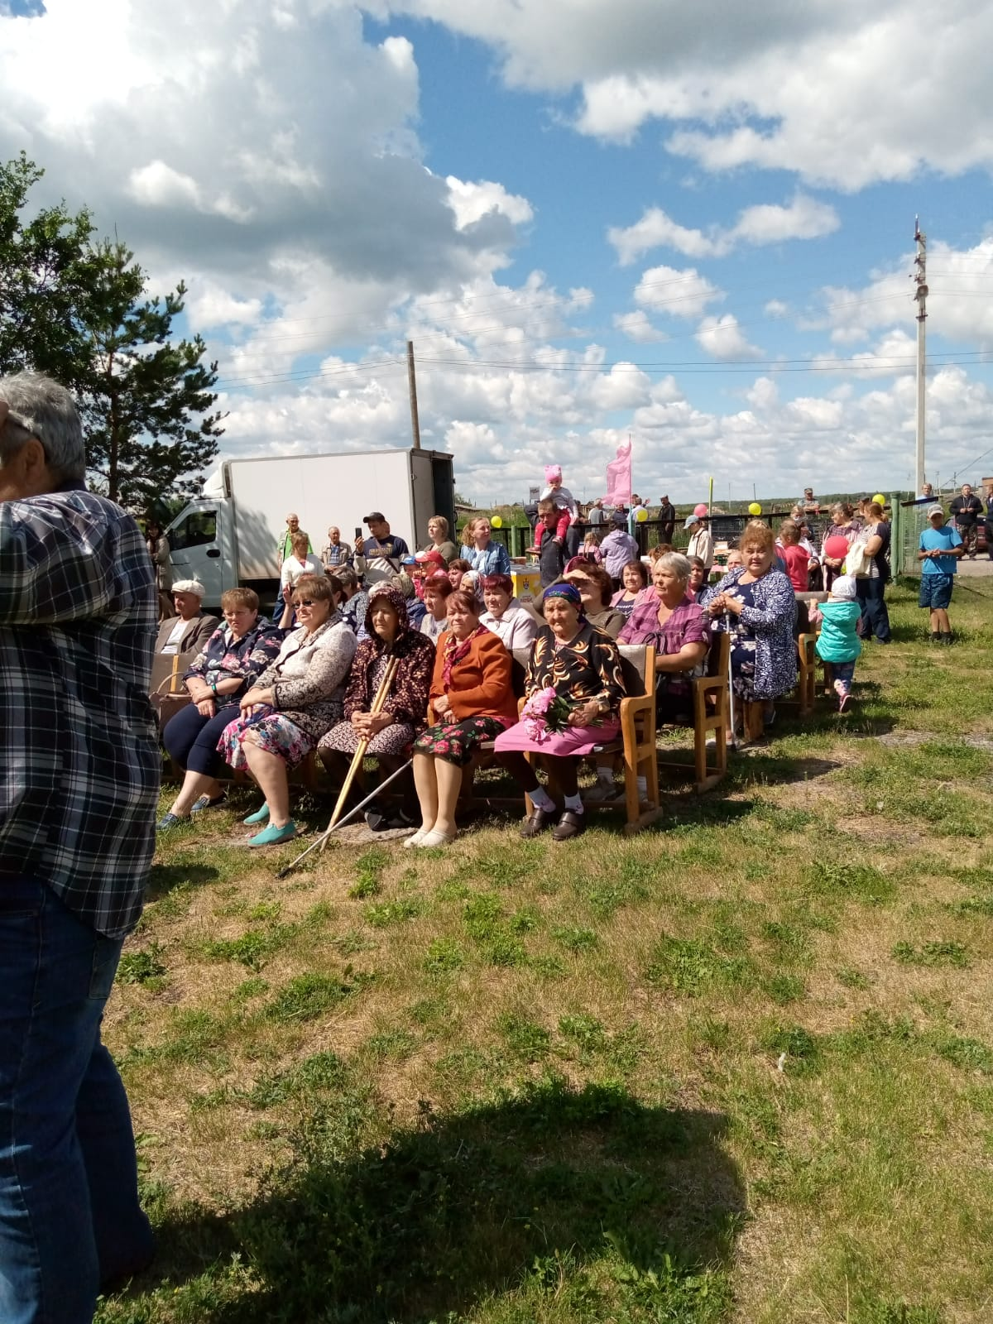

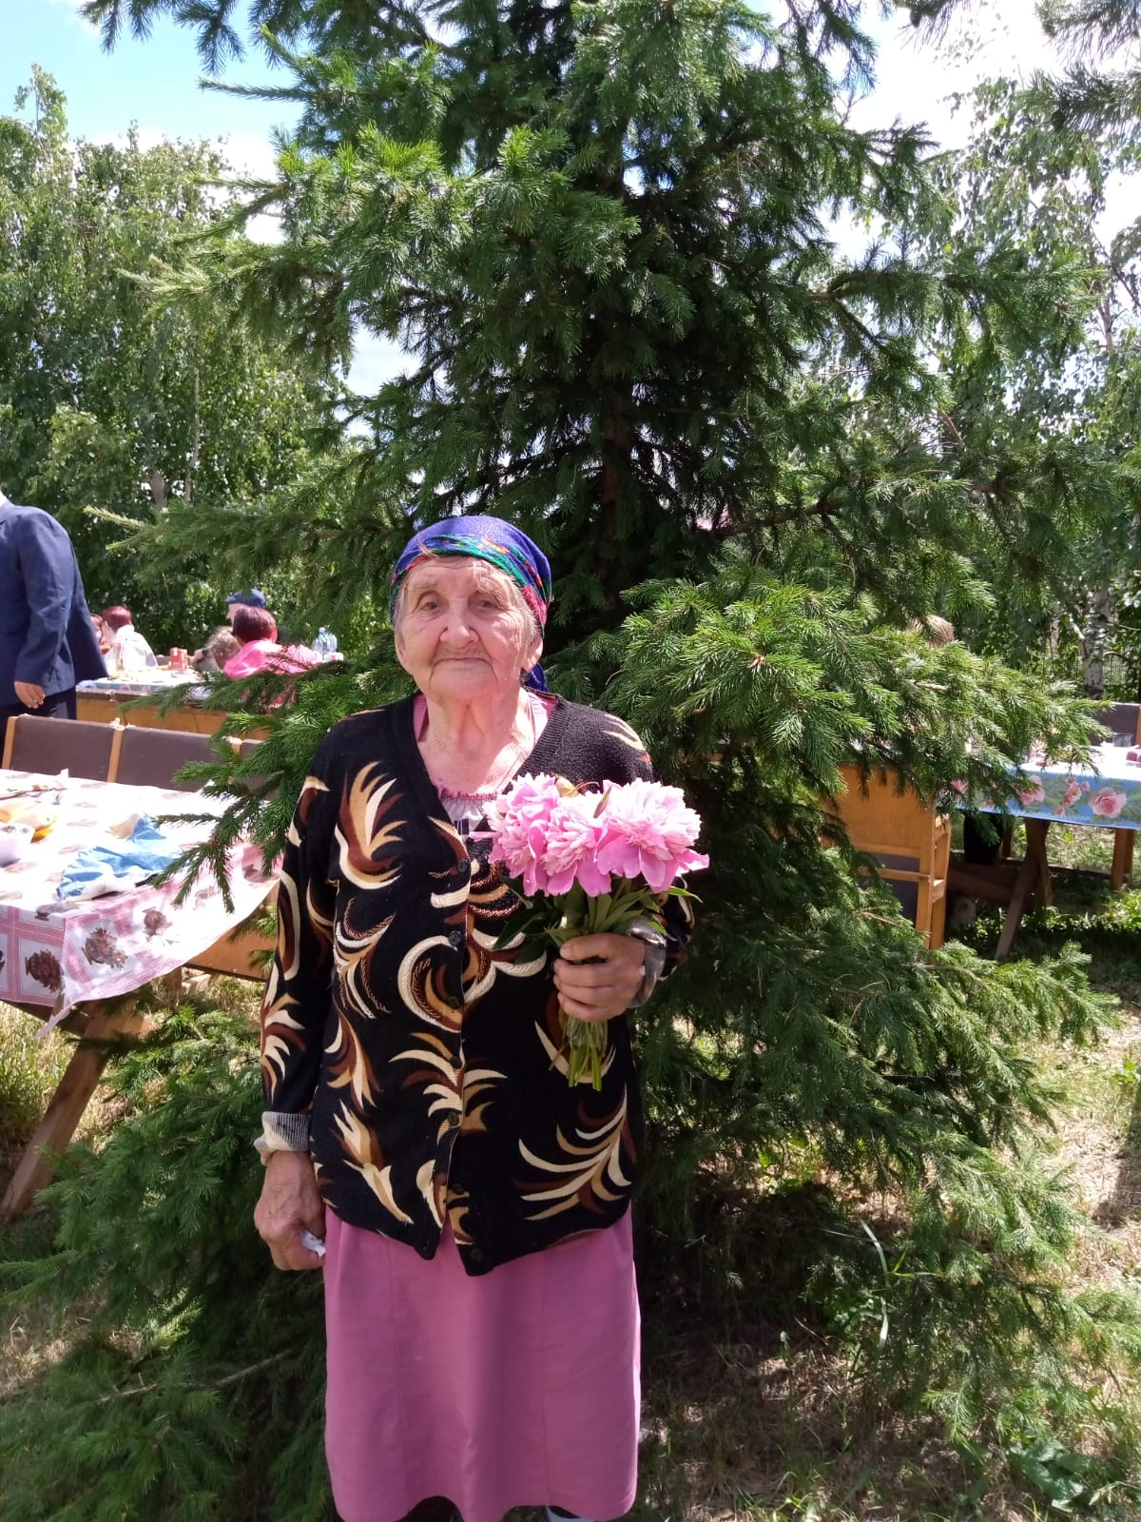

Старейший житель села **Бурсянина Мария Семёновна** 7 августа 2021 года ей исполняется 90 лет

